IBADAH KELUARGA
Suatu Tinjauan Teologis Praktis Tentang Pelaksanaan Ibadah
Keluarga Di Jemaat Sa’dan Matailo
Klasis Sa’dan

Harga
SKRIPSI
Diajukan Kepada Sekolah Tinggi Agama Kristen Negeri Toraja
Untuk Memenuhi Salah Satu Persyaratan Guna
Memperoleh Gelar Sarjana Teologi
OLEH
DAMARIS
NIRM: 20062389
SEKOLAH TINGGI AGAMA KRISTEN NEGERI TORAJA
•' (STAKN) TORAJA
2010

HALAMAN PERSETUJUAN
Judul : IBADAH KELUARGA
Sub Judul : Suatu Tinjauan Teologis Praktis Tentang Pentingnya Ibadah Keluarga
di Jemaat Sa’dan Matallo
Dipersiapkan oleh : Damaris
Nomor Induk : 20062389
Setelah melalui proses pembimbingan oleh dosen pembimbing, maka skripsi ini
dinyatakan telah memenuhi persyaratan untuk diuji.
Rantepao, Maret 2010
Dosen Pembimbing II
Dosen Pembimbing I


NIP: 197608022008011011
NIP: 19810506200641003

HALAMAN PENGESAHAN
Judul Skripsi
Sub Judul
Ditulis Oleh
Paket
Dosen Pembimbing

: IBADAH KELUARGA
: Suatu Tinjauan Teologis Praktis Tentang Pentingnya
Ibadah Keluarga di Jemaat Sa’dan Matallo
: Damaris
: Pendidikan Agama Kristen
: Agustinus Ruben, M.Th
Robby Marrung, S.Th
Telah dipertahankan oleh penulisnya di depan Panitia Ujian Sarjana (SI) Sekolah
Tinggi Agama Kristen Negeri (STAKN) Toraja pada tanggal April 2010, dan
dinyatakan lulus.
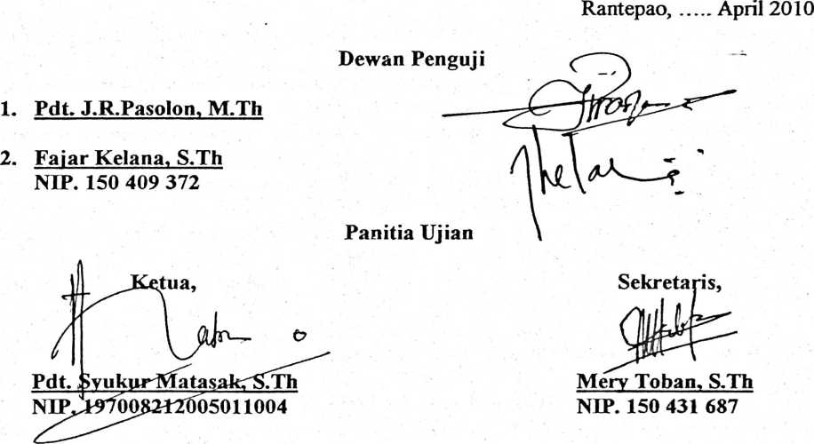
Mengetahui:
Ketua STAKN Toraja
Drs. F. Thomas Edison, M.Si
NIP : 195202081979031002
ii

ABSTRAKSI
Damaris (20062389) IBADAH KELUARGA Dengan subjudul suatu Tinjauan Teologis
Praktis tentang pentingnya Ibadah Keluarga di Jemaat Sa’dan Matallo.
Penulisan ini bertujuan untuk mengetahui bagaimana pelaksanaan ibadah yang
dilaksanakan oleh warga jemaat Sa’dan Matallo di dalam keluarga. Dalam merampungkan
skripsi ini, penulis menggunakan metode kepustakaan dan penelitian di lapangan. Judul ini
dipilih sebagai bahan perenungan bagi keluarga khususnya keluarga Kristen untuk lebih
mendalami hubungan kedekatan dengan Tuhan bersama-sama denganseluruh anggota keluarga.
Pentingnya ibadahdilaksanakan dalam sebuah keluarga adalah merupakan tanggung
jawab yang harus dilakukan oelh sebuah keluarga Kristen. Tanggung jawab ini adalah bagian
yang tidak terpisahkan dari sebuah gambaran kehidupan yang berdasarkan kehendak Allah.
Dalam hubungan antara sesama anggota keluarga, pelaksanaan ibadah keluarga merupakan
sebuah sarana untuk mendidik anak agar lebih memahami bagaimana kehendak Tuhan, dan juga
sebagai tempat untuk mengetahui sejauh mana penghayatan iman yang sungguh kepada Tuhan di
dalam menghayati arti pelayanan.
Keluarga sebagai sebuah sarana untuk mendekatkan diri kepada Tuhan juga merupakan
tempat untuk menanamkan nilai-nilai moral dan etika bagi anak-anak, sehingga segala tingkah
laku mereka bisa dikontrol dan bisa dimonitor dengan baik.
Di dalam keluargalah seluruh anggota bisa menemukan kehadiran Yesus Kristus dan di
dalam keluargalah kedekatan dengan Tuhan sungguh-sungguh dapat kita alami.
iii

